INDICAÇÃO Nº 2232/2017

Sugere ao Poder Executivo Municipal que proceda a operação tapa buraco na Rua do Amendoim no quarteirão do nº 540 no Bairro Jardim Pérola. (Foto anexa).

Excelentíssimo Senhor Prefeito Municipal,

Nos termos do Art. 108 do Regimento Interno desta Casa de Leis, dirijo-me a Vossa Excelência para sugerir ao setor competente que proceda a operação tapa buraco na Rua do Amendoim no quarteirão do nº 540 no Bairro Jardim Pérola.

**Justificativa:**

Fomos procurados por moradores solicitando essa providencia, pois, da forma que se encontra está causando transtornos e podendo danificar os veículos, conforme relato abaixo.

Esperei passar o período de chuvas incessantes para solicitar sua ajuda na manutenção da malha asfáltica que ainda não foi efetuada pela prefeitura. Talvez vc possa nos ajudar.... Minha mãe mora na rua do Amendoim, no Jardim Pérola e Estamos muito insatisfeitos com a situação da malha asfáltica exatamente em frente à casa dela, pois está com muuuitos buracos é muito difícil de transitar. E um fator que ajudar a piorar, é que essa rua é rota de ônibus então o fluxo de veículos pesados é ainda maior. Quando houve recapeamento do bairro todo anos atras não sei por qual motivo, apenas esse quarteirão não foi recapeado, pode fazer uma pesquisa que vc vai confirmar! Então desde que moramos lá apenas foi efetuado "tapa buracos" onde ajudou a degradação da via. Gostaria da sua ajuda em reforçar a solicitação que em minha opinião é emergencial, em uma boa manutenção da malha asfáltica no quarteirão do número 540. Segue fotos do local! Muito obrigada por lutar por nós! Parabéns pelo seu belo trabalho. Deus o abençoe! Vanessa!

Plenário “Dr. Tancredo Neves”, em 01 de Março de 2017.

**José Luís Fornasari**

**“Joi Fornasari”**

**Solidariedade**

- Vereador -

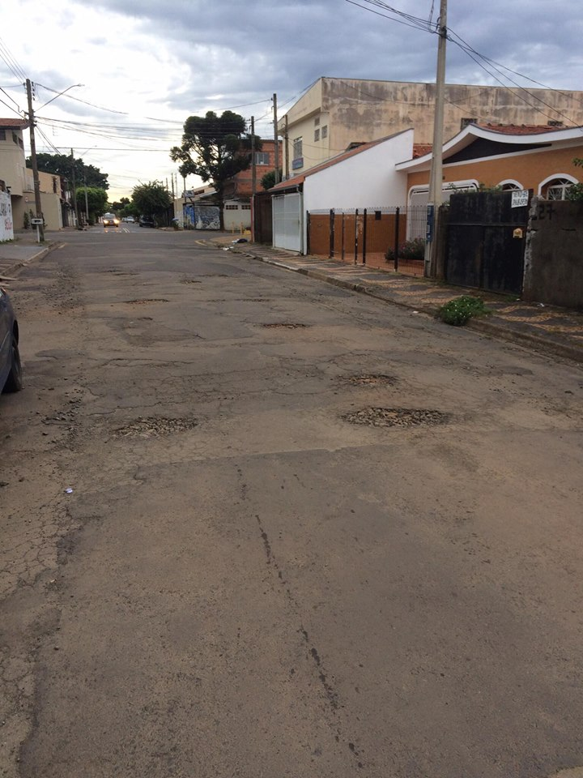

Sugere ao Poder Executivo Municipal que proceda a operação tapa buraco na Rua do Amendoim no quarteirão do número 540 no Bairro Jardim Pérola.